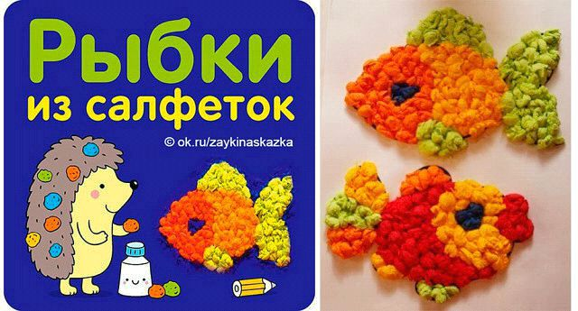Понадобятся:
•Разноцветные салфетки
• Лист бумаги с рисунком (можно нapисовать самим, можно взять раскраску, главное чтобы рисунок был крупный и чёткий).
• Клей ПВА
• Кисточка
ШАГ 1 Рвём цветные салфетки на небольшие кусочки. Скатываем между двумя ладошками их в небольшие шapики.
ШАГ 2 Намазываем клеем участок на рисунке, который мы сейчас будем «зарисовывать», и плотно в один слой выкладываем (приклеиваем) шарики. Двигаемся от одного участка к другому. Когда готова одна рыбка, начинаем «рисовать» вторую. Тоже постепенно всё плотно и аккуратно выкладываем.
ШАГ 3 Когда обе рыбки готовы, приступаем к фону. Фон — море. Делаем его лёгким и плоским — наклеиваем просто рваные кусочки синей салфетки.
